**Razredna nastava**

**Nastava/praćenje obrazovnih sadržaja**

Redovito pratite kanale u kojima komunicirate s učiteljicom/učiteljem da ne budete u zaostatku. Pratite HRT3 po potrebi i preporuci učitelja. Redovito rješavajte zadatke i uzimajte kratke pauze nakon pola sata ili 45 min. Bilo bi dobro da školske obaveze izvršavate u sličnim terminima svaki dan kako bi vaš organizam stekao naviku učenja.

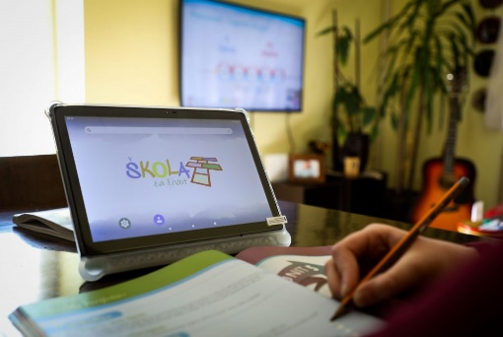**Prostor za učenje i pisanje domaćih zadaća**

Za kvalitetnu koncentraciju potreban je i kvalitetan prostor. Prostor u kojem učite mora biti svjež i osvijetljen. Važno je da imate radni stol bez distraktora (nemojte na stolu na kojem pišete i rješavate zadatke, učite, držati igračke, slatkiše…) koji vam pažnju skreću pa se teško koncentrirate na predmete i sadržaje koji su vam važni za učenje.

**Rješavanje zadataka/domaća zadaća/pomoć pri učenju**

Zadatke rješavajte prema uputama učiteljice/učitelja, u periodu kada ste odmorni. Budite samostalni u rješavanju zadataka, ukoliko vam je potrebna pomoć, potražite je od roditelja/ukućana ili pak učitelja /pedagoga ukoliko vam upute nisu jasne ili imate problem.

Nema mjesta za strah, sram, ne postoje „glupa“ pitanja.

**Moje slobodno vrijeme** Ne smijemo zaboraviti plesati, skakati, vrtjeti se, pjevati 😊

Važno je imati slobodno vrijeme za igru i opuštanje; razgovarajte s obitelji; igrajte se s ljubimcima; vježbajte, igrajte društvene igre, crtajte i sudjelujte u kućanskim poslovima.

SRDAČAN POZDRAV, PEDAGOGINJA 😊